**东南大学自动控制实验室**

**实 验 报 告**

**课程名称：** 自动控制原理

**实验名称：** 实验二 系统频率特性的测试

**院（ 系）：** 自动化  **专 业：** 自动化

**姓 名：** 陈鲲龙  **学 号：** 08022311

**实验时间：** 2024.11.25 **评定成绩：**

**审阅教师：**

**目录**

一、实验目的 2

二、实验原理 2

三、实验预习 2

四、实验设备与接线图 4

五、实验步骤 5

六、实验思考题 8

七、实验总结 12

**实验二 系统频率特性的测试**

一、实验目的

（1）明确测量幅频和相频特性曲线的意义

（2）掌握幅频曲线和相频特性曲线的测量方法

（3）利用幅频曲线求出系统的传递函数

二、实验原理

在设计控制系统时，首先要建立系统的数学模型，而建立系统的数学模型是控制系统设计的前提和难点。建模一般有机理建模和辨识建模两种方法。机理建模就是根据系统的物理关系式，推导出系统的数学模型。辨识建模主要是人工或计算机通过实验来建立系统数学模型。两种方法在实际的控制系统设计中，常常是互补运用的。辨识建模又有多种方法。本实验采用开环频率特性测试方法，确定系统传递函数，俗称频域法。还有时域法等。准确的系统建模是很困难的，要用反复多次，模型还不一定建准。模型只取主要部分，而不是全部参数。

另外，利用系统的频率特性可用来分析和设计控制系统，用Bode图设计控制系统就是其中一种。

幅频特性就是输出幅度随频率的变化与输入幅度之比，即，测幅频特性时，改变正弦信号源的频率测出输入信号的幅值或峰峰值和输输出信号的幅值或峰峰值

测相频有两种方法：

（1）双踪信号比较法：将正弦信号接系统输入端，同时用双踪示波器的Y1和Y2测量系统的输入端和输出端两个正弦波，示波器触发正确的话，可看到两个不同相位的正弦波，测出波形的周期T和相位差Δt，则相位差。这种方法直观，容易理解。就模拟示波器而言，这种方法用于高频信号测量比较合适。

（2）李沙育图形法：将系统输入端的正弦信号接示波器的X轴输入，将系统输出端的正弦信号接示波器的Y轴输入，两个正弦波将合成一个椭圆。通过椭圆的切、割比值；椭圆所在的象限；椭圆轨迹的旋转方向三个要素来决定相位差。就模拟示波器而言，这种方法用于低频信号测量比较合适。若用数字示波器或虚拟示波器，建议用双踪信号比较法。

利用幅频和相频的实验数据可以作出系统的波Bode图和Nyquist图

三、实验预习

在MATLAB Simulink中进行仿真实验，并记录仿真数据作为理论预期。

建模如下：

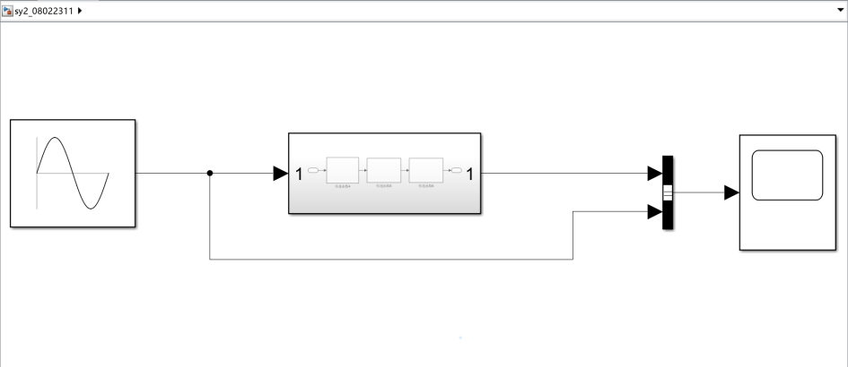

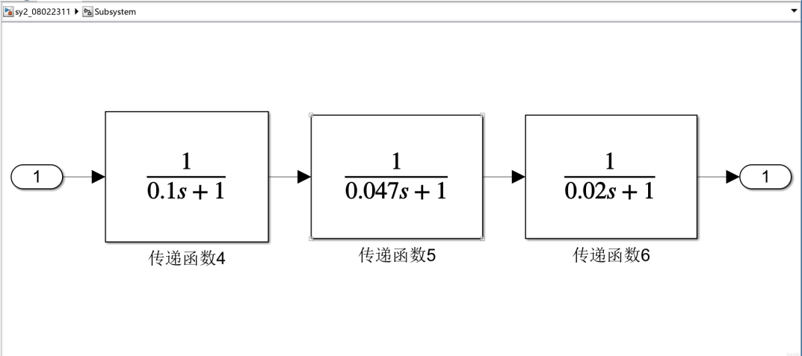

仿真结果数据记录如下：

|  |  |  |  |  |  |  |  |  |  |  |  |
| --- | --- | --- | --- | --- | --- | --- | --- | --- | --- | --- | --- |
| 频率f(Hz) | 0.16 | 0.32 | 0.64 | 1.11 | 1.59 | 2.39 | 3.18 | 4.78 | 6.37 | 11.1 | 15.9 |
| ω | 1.0 | 2.0 | 4.0 | 7.0 | 10.0 | 15.0 | 20.0 | 30.0 | 40.0 | 70.0 | 100.0 |
| 2/V | 2.0 | 2.0 | 2.0 | 2.0 | 2.0 | 2.0 | 2.0 | 2.0 | 2.0 | 2.0 | 2.0 |
| 2/V | 1.987 | 1.951 | 1.818 | 1.540 | 1.253 | 0.8653 | 0.6015 | 0.3127 | 0.1773 | 0.04687 | 0.018 |
| 20Lg发放/dB | -0.057 | -0.215 | -0.8287 | -2.27 | -4.06 | -7.277 | -10.436 | -16.118 | -21.046 | -32.6 | -40.92 |
| Δt | 0.1525 | 0.1658 | 0.1675 | 0.1497 | 0.1434 | 0.1246 | 0.110 | 0.09115 | 0.0762 | 0.05368 | 0.0412 |
| T(1/f) | 6.25 | 3.125 | 1.5625 | 0.901 | 0.6289 | 0.4184 | 0.3145 | 0.2092 | 0.1570 | 0.0901 | 0.0629 |
|  | -8.784 | -19.1 | -38.592 | -59.82 | -82.082 | -107.206 | -125.928 | -156.85 | -174.742 | -214.5 | -235.83 |

f=1.11时：

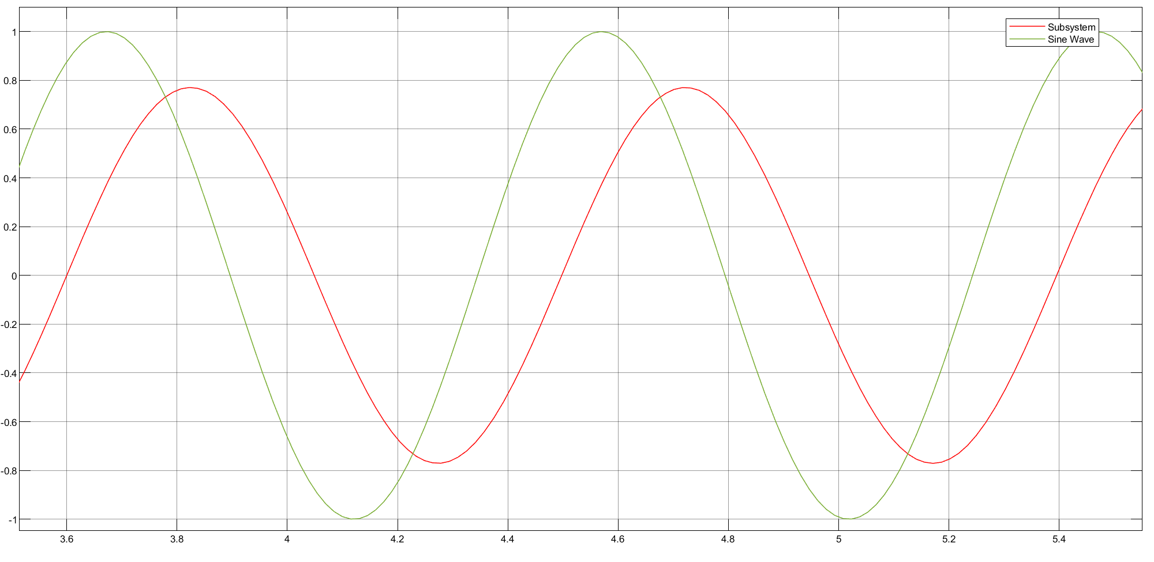

f=15.9时：

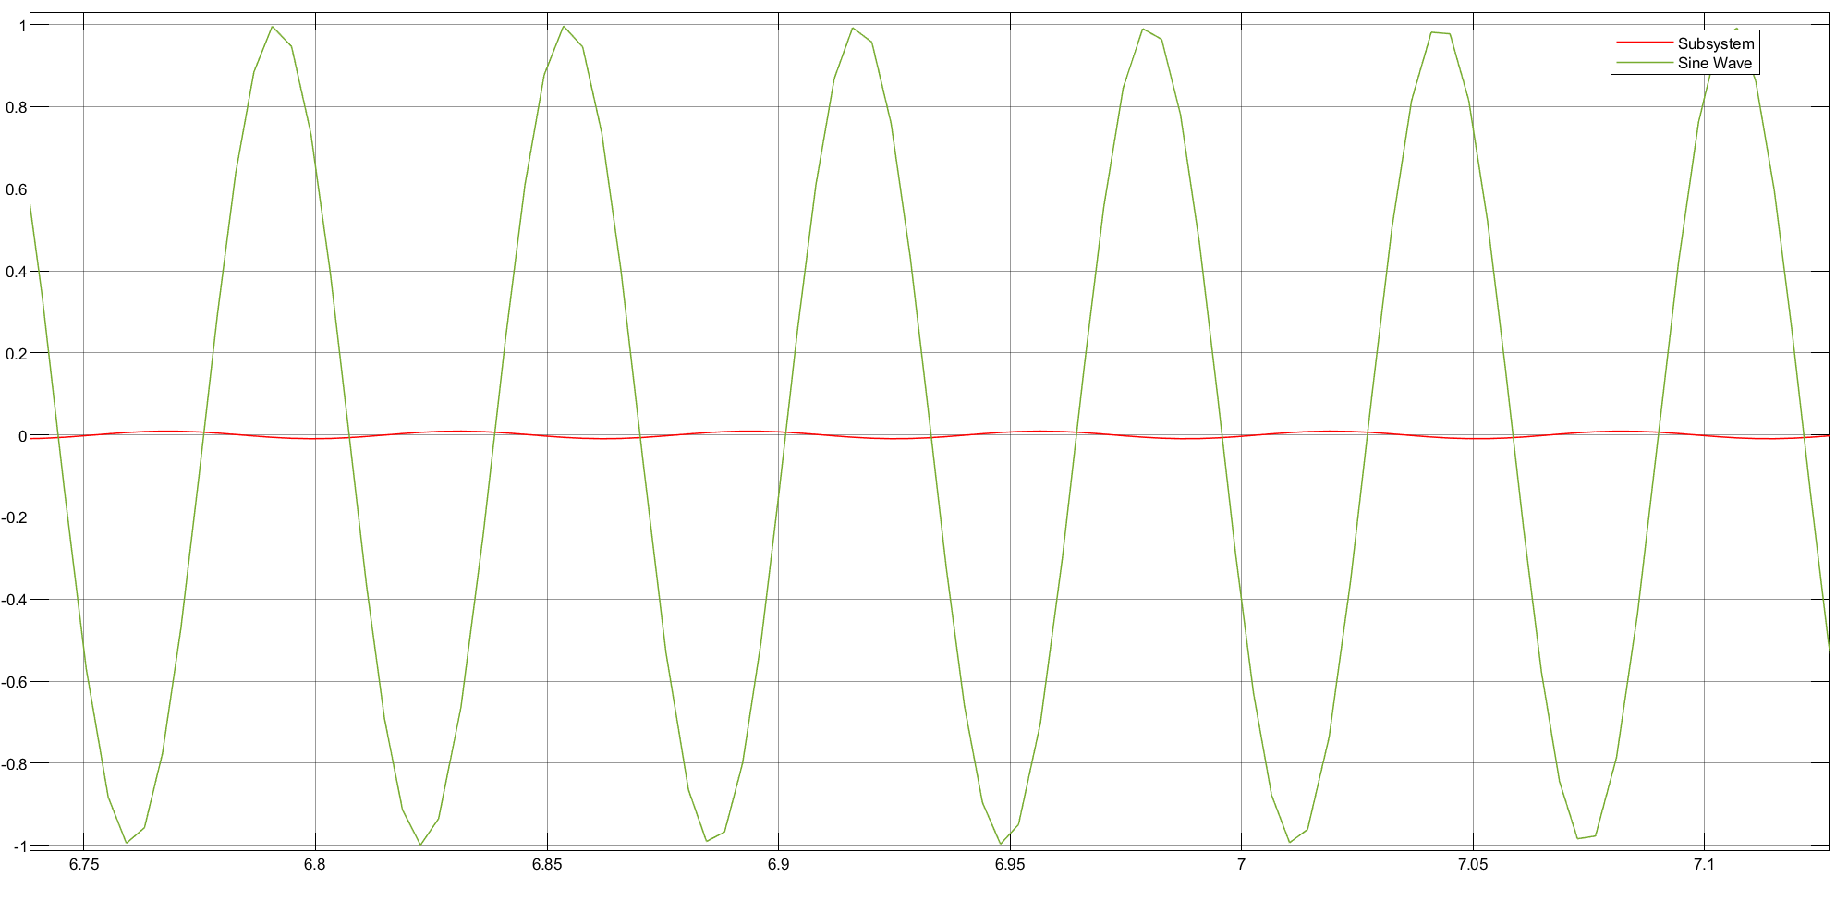

仿真结果及波形大致符合理论预期，真实实验数据及分析详见下文。

1. 实验设备与接线图

THBDC-1实验平台

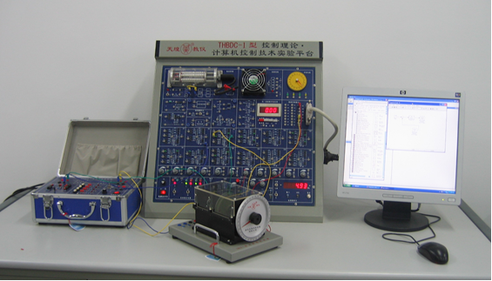

实际接线原理图如下：

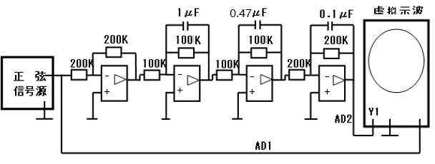

(**注：**实际实验室操作时，仍然首先检查实验桌器材的各个运放是否正常工作，在本实验中最后一个频率15.9Hz时，如果排除运放故障仍然相角未超过180°则说明运放并联的电容有损坏，通过观察运放输出是否缓慢积分来判断电容好坏）

1. **实验步骤**

（1）如图1所示硬件接线，建议使用功能完好运算放大器单元，特别要检查U13单元（510K和1μF），信号源的输入使用“数据采集接口”DA1（模拟量输出通道），系统输出接“数据采集接口”AD2（数字量输入通道）。

**若不具备硬件接线环境，可参考图2_1和图2_2（将Subsystem视为黑盒），在MATLAB Simulink软件中搭建仿真模型，自行设置参数（正弦波有失真的情况，可通过修改仿真参数max step size，更改为0.001即可），完成（4）中表格中数据。**

（2）信号源选“正弦波”，幅度、频率根据实际线路图自定，要预习。

（3）点击屏上THBDC-1示波器图标，直接点击“确定”，进入虚拟示波器界面，在“通道选择”下拉菜单中选“通道（1-2）”，“采样频率”调至“1”（一般采用1-5即可，单位是KHz）。点“开始采集”后，虚拟示波器可看到正弦波，再点“停止采集”，波形将被锁住，利用示波器“双十跟踪”可准确读出波形的幅度。改变信号源的频率，分别记录系统输入和输出的峰峰值，填入幅频数据表中。f=0.16时要耐心等待出现完整的波形。

（4）测出双踪不同频率下的Δt和T填相频数据表，利用公式算出相位差。

|  |  |  |  |  |  |  |  |  |  |  |  |
| --- | --- | --- | --- | --- | --- | --- | --- | --- | --- | --- | --- |
| 频率f(Hz) | 0.16 | 0.32 | 0.64 | 1.11 | 1.59 | 2.39 | 3.18 | 4.78 | 6.37 | 11.1 | 15.9 |
| ω | 1.0 | 2.0 | 4.0 | 7.0 | 10.0 | 15.0 | 20.0 | 30.0 | 40.0 | 70.0 | 100.0 |
| 2/V | 4.0 | 4.0 | 4.0 | 4.0 | 4.0 | 4.0 | 4.0 | 4.0 | 4.0 | 4.0 | 4.0 |
| 2/V | 3.9952 | 3.9715 | 3.6623 | 3.0440 | 2.4732 | 1.6885 | 1.1653 | 0.5945 | 0.3329 | 0.0929 | 0.0417 |
| 20Lg发放/dB | -0.0104 | -0.0621 | -0.7661 | -2.3723 | -4.1760 | -7.4912 | -10.7124 | -16.5582 | -21.6 | -32.68 | -39.64 |
| Δt | 0.1469 | 0.2029 | 0.1647 | 0.1592 | 0.1466 | 0.1280 | 0.1155 | 0.0955 | 0.0788 | 0.0470 | 0.0343 |
| T(1/f) | 6.25 | 3.125 | 1.5625 | 0.901 | 0.6289 | 0.4184 | 0.3145 | 0.2092 | 0.1570 | 0.0901 | 0.0629 |
|  | -8.46 | -23.374 | -37.9649 | -63.6163 | -83.9138 | -110.1312 | -132.2244 | -164.3364 | -180.7 | -187.812 | -196.3332 |

部分波形如下：

f=1.11时：

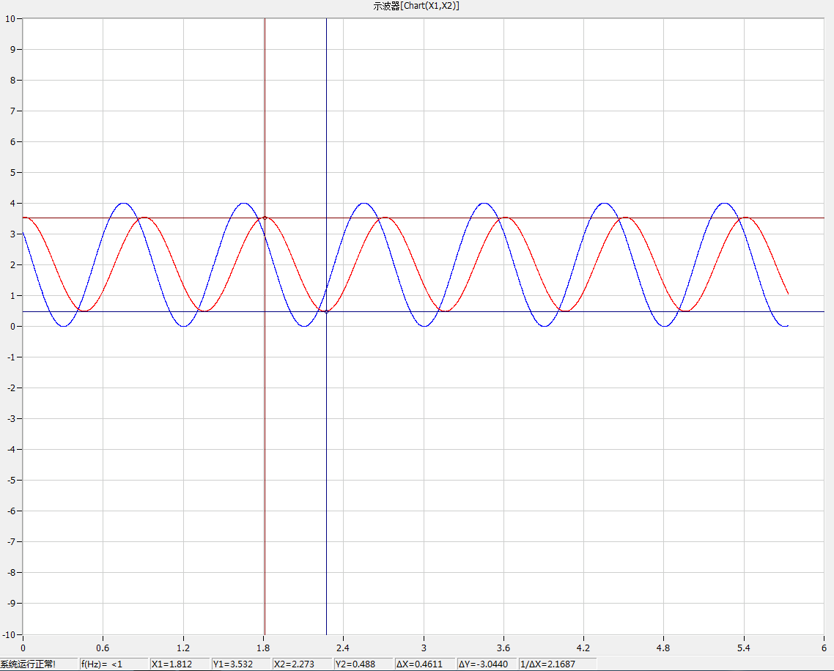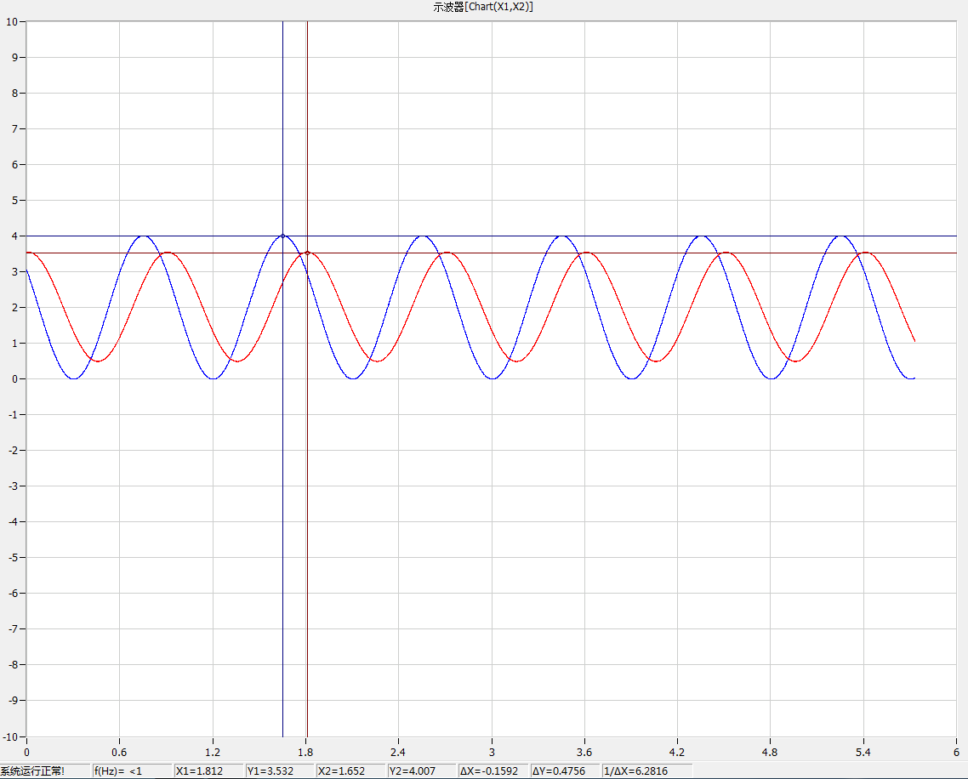

f=15.9时：

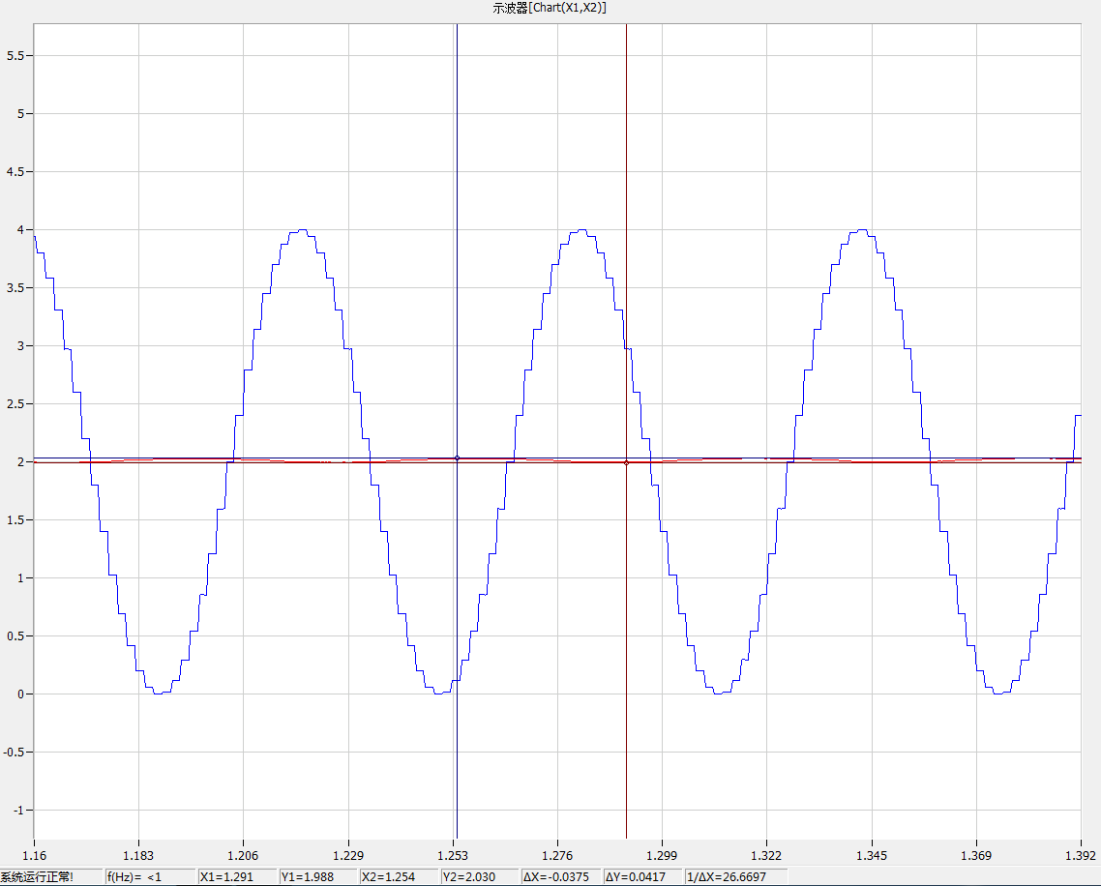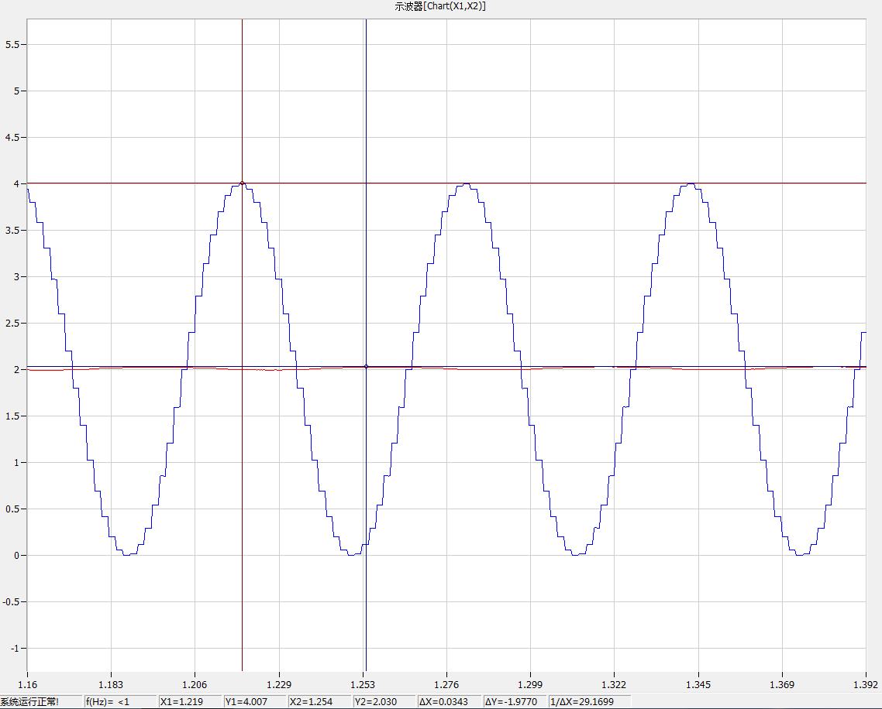

**六、实验思考题**

（1）当遇到系统参数未知时，如何确定正弦信号源的频率？本次实验时，你是如何确定正弦信号的幅值？幅度太大会出现什么问题，幅度过小又会出现什么问题？

答：当系统参数未知时，通常可以通过以下几种方法来确定正弦信号源的频率：1.逐步扫描法：可以通过逐步增加或减小频率，观察系统响应的变化。通常，频率范围应从低频开始，逐渐增高，直到系统的频率响应特性趋于平稳或出现明显的变化，可以根据系统的响应来推测系统的共振频率或其他关键频率点；2.系统带宽或共振频率：对于线性系统，通过观察系统的输出幅值与输入幅值的比值，特别是在系统的幅频特性图上，通常在共振频率附近系统的增益会发生较大的变化。你可以通过扫描信号源频率并绘制系统的幅频特性图来找出系统的工作频率。

在频率特性实验中，幅值的选择影响系统的响应精度和实验结果的可靠性。幅值的选择应根据以下几个因素来确定：幅值要足够大：幅值太小会使系统的响应信号较弱，容易受到噪声干扰，难以获取准确的响应数据。同时，信号过小可能导致系统的非线性特性不明显，影响实验结果的真实性。幅值不宜过大：幅值过大会引发系统的饱和或非线性响应。例如，若幅值过大，系统的输出可能会出现饱和，导致无法测量系统的真实频率响应特性。此外，大幅值输入信号可能会超出系统的线性工作范围，影响测量精度。在实验中，通常选择合适的幅值使得系统输出处于线性范围内，同时响应信号足够强烈以避免噪声干扰。常见的方法是通过调整输入信号的幅值，直到输出信号的幅度明显大于噪声，但不会进入饱和区。以本实验为例，我选择的幅值为4.0V，这样一来，输出没有超过+-13v运放线性区，并且在f=15.9时0型系统使其衰减100倍后的0.04V也没有淹没在噪声中，较为合适。

1. 根据电路原理图，请完成对本系统的机理建模并求出开环传递函数。

本实验开环传递函数已知如下：



1. 根据表格中的数据画出系统的实际幅度频率特性曲线、相位频率特性曲线，并将实际幅度频率特性曲线转换成折线式Bode图，利用拐点在Bode图上算出系统的传递函数，同时利用上表作出Nyquist图。

实际幅度频率特性曲线、相位频率特性曲线如下：



实验数据画系统折线式Bode图如下：

实验数据画系统Nyquist图如下：



分析：由上图可观察到，系统Nyquist曲线没有包围（-1,0j），并且开传递函数明显没有右半平面极点，所以根据Nyquist稳定性判据，能判断系统是稳定的，这也是符合预期的。（注：如果黑盒实验发现系统不稳定，则通过负反馈解决，这样不仅能够使系统稳定而且开环传递函数是可以反解出来的）

1. 请比较（3）中根据实验数据算出来的传函和（2）中机理建模的传函，出现误差的原因有哪些？

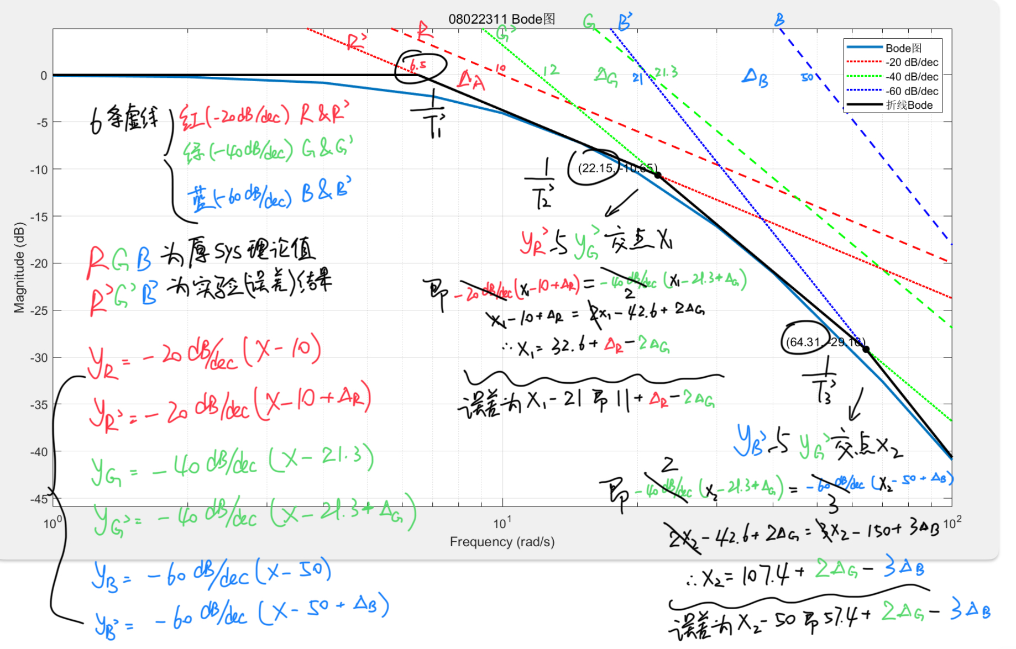

分析：如上图所示，实验结果三个转折频率分别为6.5、22.15、64.31，对应传递函数为：

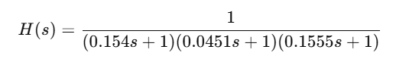

对比原传递函数：



发现第一个惯性环节误差较大、后两个惯性环节稍好。

误差原因分析：我认为误差原因有二部分构成，首先一是示波器双十跟踪时目测和标线有人工误差导致实验得到的数据本身有误差，可能偏离理论Bode图幅频曲线；其次二是在数据处理时，切线的标定有误差，因为实验数据仅有11个点，无法保证精准的切线，并且由上图的证明，可以推出误差是在叠加，第一根-20dB/dec切线的误差会影响到第二根-40dB/dec切线，同样的第二根-40dB/dec切线的误差也会影响到第三根-60dB/dec切线，体现出了误差的传递和叠加，但是本案例中也发现所谓误差的累积并不一定使误差单调增大，由于数学关系上正负号的区别，相邻的误差也可能出现部分的抵消。但总的来说，还是应该通过更细致的实验操作和更精密的实验设备来减小误差。

（5）随着数智技术的发展，越来越多的建模手段被提出，结合你的知识面，请谈一谈建模方法。（加分题）

随着数智技术的不断发展，建模方法在各个领域的应用越来越广泛。建模方法主要用于将复杂的现实问题通过简化、抽象的形式表示出来，从而为问题的分析、优化、控制等提供理论依据和解决方案。不同的建模方法适用于不同类型的问题，选择适当的建模方法对于解决问题至关重要。

数学建模是最基础的建模方法之一，它通过数学方程、函数或模型来描述现实世界中的各种问题。代数建模通常用于优化问题，涉及线性规划、整数规划等，其中通过构建数学方程求解最佳解。微分方程建模则用来描述随时间变化的动态系统，广泛应用于物理、工程等领域。概率统计建模则帮助我们处理不确定性，尤其在金融、保险、市场分析等领域得到广泛应用。

统计建模则是建立在数据基础上的建模方法，它通过统计分析和推断技术，帮助我们理解数据背后的规律。回归分析是最常见的统计建模方法之一，用于建立自变量与因变量之间的关系。贝叶斯建模则通过贝叶斯推断处理数据的先验知识与观察数据的结合，在机器学习、人工智能等领域有着广泛的应用。

机器学习建模则更加依赖于数据驱动，通过算法自动识别数据中的模式，从而进行预测和决策。常见的机器学习方法包括监督学习、无监督学习、强化学习等，这些方法可以应用于图像识别、自然语言处理、推荐系统等多种任务。

在系统建模方面，控制理论中的模型通常用来描述工程系统的动态行为，通过建立传递函数、状态空间模型等形式，研究系统的稳定性、响应等特性。现代控制理论（如最优控制、鲁棒控制等）通过数学模型设计更高效、稳定的控制策略。此类建模在自动化、机器人技术、航空航天等领域尤为重要。

此外，近年来，基于图论的建模方法逐渐得到重视。图论模型用节点和边来表示系统中的元素及其相互关系，广泛应用于网络分析、社会网络分析、路径优化等问题。在大数据分析和复杂系统中，图模型提供了一种强大的工具。

总之，随着数据处理技术、计算能力的不断提升，建模方法也在不断进化和多样化。从传统的数学模型到现代的数据驱动方法，建模已经成为各类问题求解的基础。选择合适的建模方法，能够帮助我们更准确地理解问题、优化决策，并实现更加智能化的解决方案。

就我本人的工程经历而言，依赖于数据的机器学习建模在数学水平上对开发者的要求更加低，当然它的可解释性如果不加优化会显得比其他建模方法弱一些，其次通过信息论方法比如传递熵，可以构建图架构，如果遇到需要对不同变量之间的关系进行建模，那么这会是一个合理的建模方式。

七、实验总结

本次实验有了上一次实验的基础，所以实验电路的搭建以及元器件损坏排查这方面更加熟练，本实验操作难度不大，主要是细心的示波器双十跟踪标线，记录输出幅值、相角等数据，重点在于课后对于市局的处理上，更加熟练的用matlab绘制各种Bode图、Nyqusit图、折线、切线、交点等等元素，在处理过程中，遇到过纵坐标实际幅值和分贝值的混淆，以及转折频率的获得有过疑问，但都已解决并对多个惯性环节的系统的理解更加深刻，并且对于误差积累的理解也更加深刻了。